SEGUICI

CAIRO E CROCIERA
LUXOR - EDFU - KOM OMBO - ASWAN - CAIRO

DA APRILE A OTTOBRE 2024 8 GIORNI | 7 NOTTI
PERIODO  APRILE | CAMERA DOPPIA  1.240 € | SUPPL. SINGOLA  250 €
MAGGIO GIUGNO LUGLIO | 1.310 € | 260 | €
AGOSTO SETTEMBRE | 1.390 € | 260 | €
OTTOBRE | 1.430 € | 260 | €

PARTENZA GARANTITA

Prezzi per persona base doppia | Riduzione Tripla € 20 | Quota Infant 300 € | Quota Bambino (2-6 N.C.) 740 € Quota Bambino (6-12 N.C.) 1100 € | Supplemento partenza da Milano 50€ p.p.

LA QUOTA COMPRENDE
- Volo a/r da Roma e/o Milano in classe economy con bagaglio , Tutti i voli domestici Trasferimenti da e per aeroporto in Egitto con assistente in lingua italiana Tutti i trasferimenti per i siti archeologici con ingressi inclusi, Trattamento di pensione completa senza bevande (7 colazioni, 6 pranzi e 7 cene); Guida parlante italiano per tutto il tour Motonave JAZ Monarche di categoria 5 stelle o similare e Hotel Intercontinental City Stars 5* o similare, sim card una per camera, Mance obbligatorie e l’escursione Cairo by Night

LA QUOTA NON COMPRENDE
- Tasse aeroportuali 280€ obbligatorie a persona, Bevande ai pasti, Visto consolare (euro 30,00) ;Visita al tempio facoltativa di Abu Simbel in Bus euro 165,00, Assicurazione annullamento obbligatoria 50€ per persona, Tutto quanto non espressamente indicato nella quota comprende”

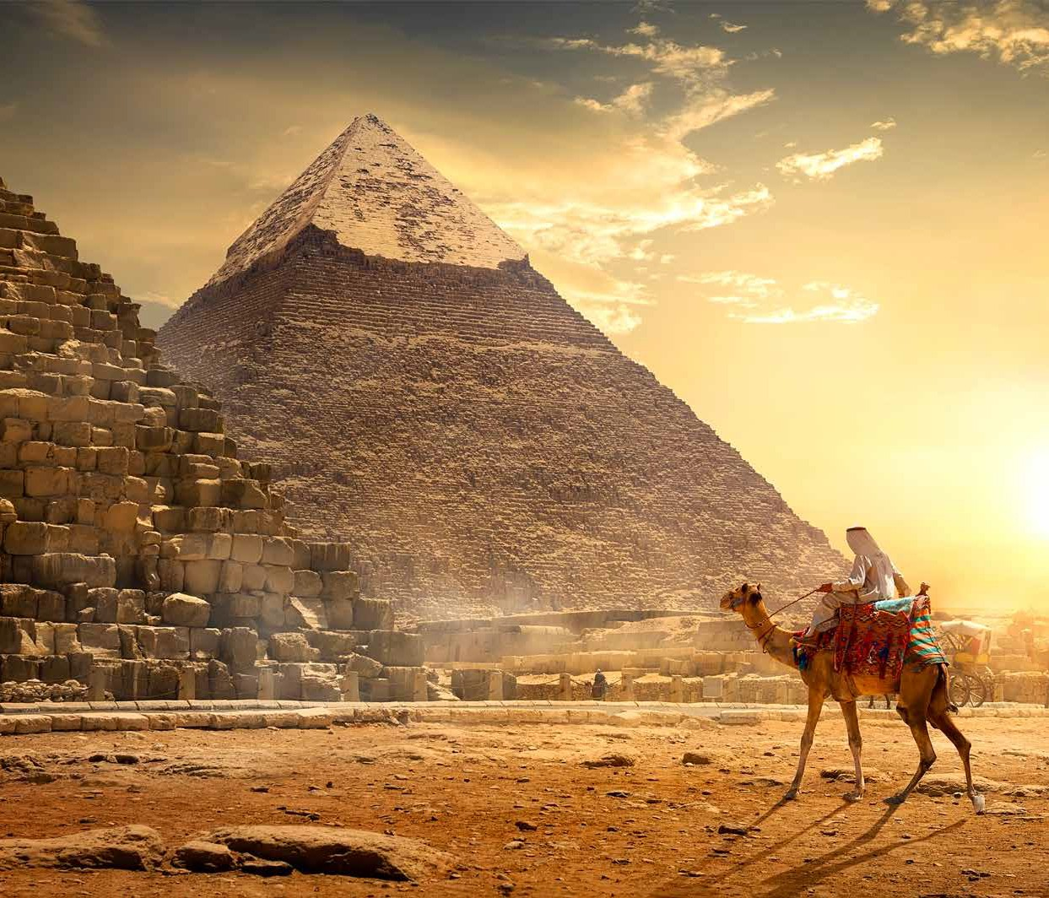

CRS24

1° GIORNO ITALIA - LUXOR
CAIRO E CROCIERA
LUXOR - EDFU - KOM OMBO - ASWAN - CAIRO
PROGRAMMA DI VIAGGIO

Disbrigo delle formalita’ d’imbarco individualmente all’aeroporto di Roma Fiumicino al banco check in della compagnia aerea Air Cairo partenza per Luxor. Arrivo ,disbrigo delle formalità doganali. ed incontro con il nostro assistente. Trasferimento alla motonave cena e pernottamento.

*** l’ordine delle visite potrà essere cambiato per esigenze organizzative senza modificare i contenuti del programma
2° GIORNO – LUXOR ESNA Pensione completa
Prima colazione a bordo. Visita alla Sponda Occidentale del Nilo e vista della Necropoli di Tebe con la Tomba della Regina Hatshepsut. Visita ai colossi di Memnon. due enormi statue di pietra del faraone Amenhotep III. Eretti oltre 3400 anni fa nella necropoli di Tebe, lungo le rive del Nilo, di fronte sulla riva opposta all’attuale città di Luxor, le due statue facevano parte del complesso funerario eretto da Amenhotep III. ( Visita facoltativa alla Tomba di Tutankamon e Nefertari ingresso numero limitato ). Nel pomeriggio visita ai templi di Karnak e Luxor che rappresenta la bellezza e la potenza dell`epoca faraonica costruito dal re di Amenhetop. Passaggio della chiusa di Esna e navigazione verso Edfu Pernottamento .
3° GIORNO – EDFU KOM OMBO Pensione completa
Arrivo ad Edfu e visita al Tempio di Edfu dedicato al Dio Horus risalente al I sec. D.C. considerato l’edifico tolemaico meglio conservato di tutto l’Egitto. Proseguimento della navigazione verso Kom Ombo. Visita del tempio dedicato alle due Divinità Haroeris, il Dio Falco, e Sobek, il Dio Coccodrillo , Il tempio fu inizialmente edificato da Tolomeo VI all’inizio del suo regno, ed ampliato in seguito dai suoi successori; particolarmente Tolomeo XIII costruì le sale ipostile esterne e interne.. Rientro in motonave e proseguimento della navigazione per Aswan. Cena Orientale a bordo e Galabya Party.
4° GIORNO - ASWAN Pensione completa
In mattinata visita alla Grande ed alla Vecchia diga e proseguimento per la visita del Tempio di Philae che riveste una gran importanza per gli egizi perché, secondo la leggenda, quando Osiride fu assassinato dal fratello, che sparse poi le sue membra per tutto il paese, Iside, la sua amata sposa, li raccolse e si rifugiò sull’isola di Philae per ricomporre il corpo dell’amato. Nel pomeriggio giro in feluca, tipica imbarcazione nubiana, passando davanti al mausoleo dell’ Agha Khan, all’isola Elefantina.Cena . Pernottamento.
5° GIORNO – ASWAN – CAIRO Pensione completa
Di buon mattino trasferimento in bus per la visita facoltativa al Tempio di Abu Simbel ( da pagare all’atto della prenotazione o in loco ), Tra i molti monumenti eretti dal faraone Ramses II il grande tempio di Abu Simbel è generalmente considerato il più imponente e il più bello. Sorgeva sulle antiche vestigia di un tempio dedicato al dio Horus che venne completamente distrutto per edificare il nuovo tempio dal nome egizio di Per-Ramesses-Miamon .Al termine rientro ad Asswan e trasferimento in aeroporto per il volo per Il Cairo . Arrivo al Cairo trasferimento in Hotel riservato . Cena e pernottamento .
6°GIORNO - CAIRO Pensione completa
Prima colazione. Mattinata dedicata alla visita del Museo Egizio, un museo dal fascino straordinario, che raccoglie la più ricca collezione dell’arte faraonica. Pranzo al ristorante tipico . Nel pomeriggio proseguimento nella cittadella di Saldino , una fortificazione del Cairo, in Egitto realizzata da ṢalāṢ al-Dīn (Saladino) fra il 1176 e il 1183, come protezione contro i Crociati[1]. L’efficacia della posizione della Cittadella è ulteriormente dimostrata dal fatto che essa è rimasta la sede principale del dominio britannico (1882-1946) prima e della monarchia egiziana poi fino alla metà del XX secolo. e visita della meravigliosa moschea di Mohamed Ali, detta anche la moschea di “alabastro”. Infine sosta nel coloratissimo e folcloristico Bazaar Khan El Khalili , Il mercato dei profumi è traboccante di infinite miscele di essenze e oli essenziali. Inoltrandovi verso la parte centrale, troverete la più grande varietà di prodotti e bancarelle a partire dai venditori d’oro, passando per quelli di tessuti fino ad arrivare ai commercianti di tappeti e, letteralmente, di tutto ciò che potreste desiderare . Rientro in hotel ,cena e pernottamento. In serata escursione Cairo by night.
7° GIORNO – CAIRO Pensione completa
Prima colazione. Mattinata dedicata alla visita guidata di Memphis, antica capitale del primo nome del Basso Egitto, e del Vecchio Regno d’Egitto dalla sua fondazione fino al 2200 a.C. circa e successivamente per periodi più brevi durante il Nuovo Regno. È stata un centro amministrativo per tutta la storia antica., per ammirare la Sfinge di Alabastro ed il Colosso di Ramses II. Proseguimento per la necropoli di Saqqara, per scoprire una delle più importanti piramidi a gradoni fatta costruire dal faraone Zoser, ed il tempio Funerario. Pranzo in ristorante tipico . Nel pomeriggio escursione alla piana di Gizah ove furono sepolti molti sovrani della IV dinastia dell’antico Egitto insieme alle loro famiglie, nobili e cortigiani, visita delle Piramidi di Chope, Chefren e Micerino e della Sfinge, il cui volto affascina da sempre studiosi e viaggiatori, una figura mitologica raffigurata con il corpo di leone e testa umana costruito vicino alle piramidi come simbolo protettivo, per augurare una serena vita nell’aldilà al faraone. Rientro in Hotel, cena e pernottamento.

8° GIORNO – CAIRO-ITALIA
Prima colazione in hotel . Trasferimento in tempo utile in aeroporto e volo di rientro in Italia . Fine dei servizi

Lista Hotel Previsti o similari:
Motonave JAZ Monarche di categoria 5 stelle o similare e Hotel Intercontinental City Stars 5* o similare

